Proeftoets (blended learning)
Precisielandbouw LG42
18 maart 2017

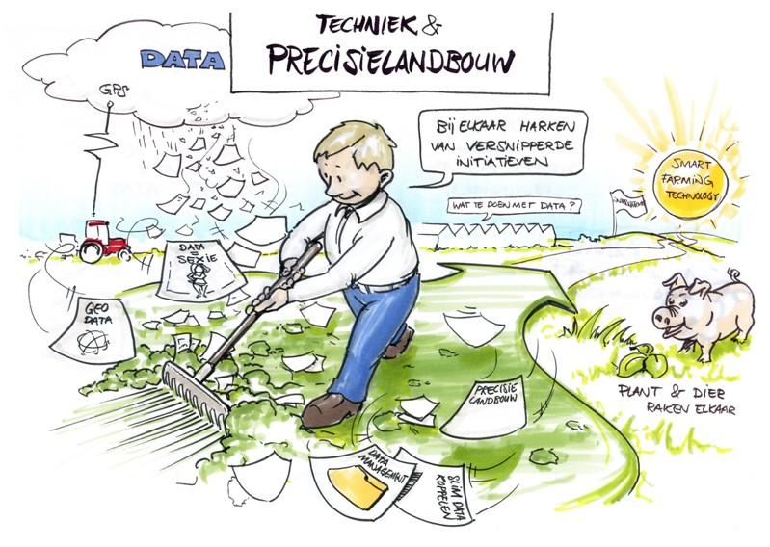
Bron: Groenkennisnet

Voor je begint moet je dit weten…

Doelgroep: MBO leerlingen van de opleiding Vakbekwaam medewerker gemechaniseerd
loonbedrijf
Doel: Kennismaken met precisielandbouw op het gebied van gewasteelt en de Wiki hierover op GroenKennisnet
Nodig: Computer en internetverbinding

Inleiding
In de akkerbouw en door loonwerkers wordt precisielandbouw al langere tijd succesvol toegepast.
Maar ook (melk)veehouders krijgen er steeds meer mee te maken en kunnen er hun voordeel mee doen. Met behulp van de opdrachten en vragen op dit werkblad ga je zelfstandig de Wiki over precisielandbouw bekijken en maak je kennis met de mogelijkheden van precisieland. We richten ons hierbij in het algemeen op de werking van precisielandbouw en specifiek op het gedeelte dat betrekking heeft op gewasteelt voor de akkerbouw en melkveehouderij. De wiki bevat ook info over sensoren die in de stal bij de veehouder gebruikt worden. Lees gerust ook de pagina’s door die niet aan bod komen in dit werkblad.

Opdrachten en vragen: Aan de slag!
Werk van boven naar beneden alle opdrachten door en beantwoord de bijbehorende vragen.
Je kunt het werkblad printen en met pen invullen maar je kunt hem ook digitaal bewerken (word versie nodig). Veel succes!

Opdracht 1: Homepage
Ga naar precisielandbouw.groenkennisnet.nl
Op de afbeelding hieronder kun je zien hoe de site er uit ziet.

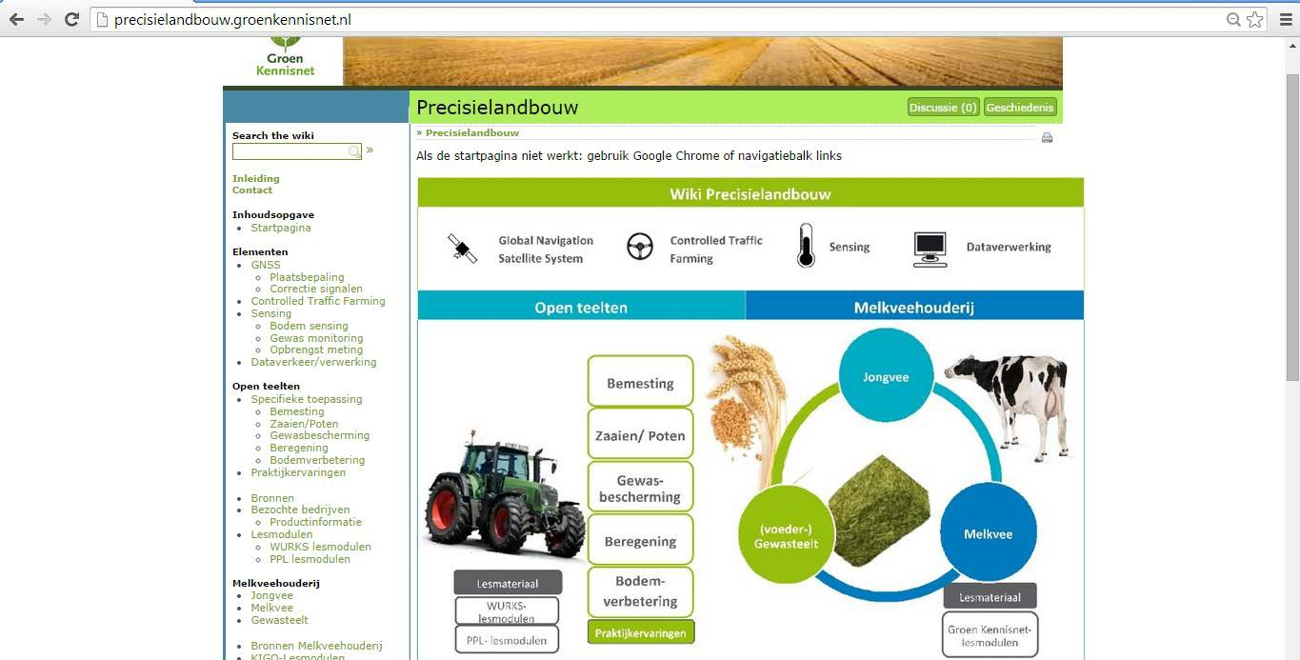

Bekijk de openingspagina. Onderaan op de openingspagina vind je ook nog een filmpje met de handleiding van de Wiki Precisielandbouw, als je wilt kun je deze ook bekijken.
De Wiki richt zich op Open teelten en op melkveehouderij. We richten ons met dit werkblad op de melkveehouderij en dan op het gedeelte over gewasteelt, maar kijk gerust ook eens bij open teelten of bij de andere onderdelen onder melkveehouderij als je hier interesse in hebt.

Vragen:
A) Welke 4 onderdelen van precisielandbouw in het algemeen vind je op de openingspagina?
Antwoord:
1.
2.
3.
4.

B) Welke 3 aandachtsgebieden van de melkveehouderij worden belicht in de Wiki?
Antwoord:
1.
2.
3.

Opdracht 2: Global Navigation Satellite System (GNSS)
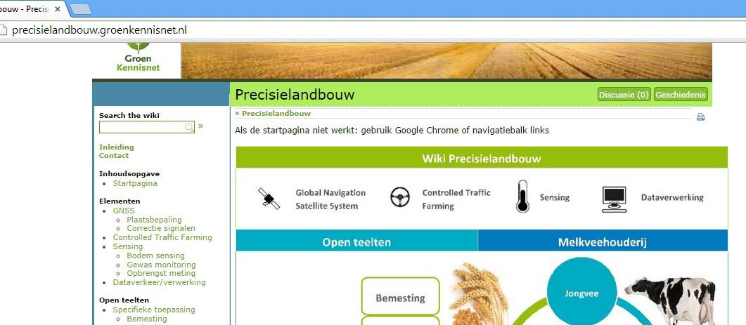
Klik op Global Navigation Satellite System, zie rode cirkel in de afbeelding hieronder.

Lees de tekst over GNSS op de pagina die verschijnt en beantwoord de vragen. Om de vragen te kunnen beantwoorden moet je ook de pagina’s bekijken die aan deze pagina gelinkt zijn.

Vragen:
C) Wat is de Nederlandse naam voor Global Navigation Satellite System?
Antwoord:
D) 1. Wat is een satelliet constellatie?
Antwoord:

2. Hoe wordt de positie op aarde bepaald? Antwoord:

3. Hoe wordt de afstand tot de satelliet gemeten? Antwoord:

4. Wat heeft GPS (Global Positioning System) met GNSS te maken? Antwoord:

5. Wat is Galileo? Antwoord:

6. Waarvoor zijn GPS en GNSS te gebruiken? Antwoord:

E) 1. Hoeveel satellieten zijn nodig voor plaatsbepaling?
Antwoord:
2. Hoeveel satellieten zijn nodig voor hoogtebepaling? Antwoord:

F) Welke 6 mogelijkheden zijn er voor GPS-plaatsbepalingen?
1.
2.
3.
4.
5.
6.

Opdracht 3: Controlled Traffic Farming (CTF)
Klik op Controlled Traffic Farming, zie rode cirkel in de afbeelding hieronder.

Lees de tekst over CTF op de pagina die verschijnt en beantwoord de vragen. Om de vragen te kunnen beantwoorden moet je ook de pagina’s bekijken die aan deze pagina gelinkt zijn.

Vragen:
G) Waarop is Controlled Traffic Farming gebaseerd?
Antwoord:

H) Welke voordelen heeft CTF?
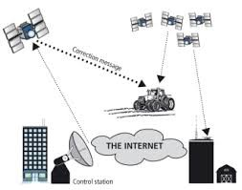
Antwoord:

I) Welke 3 vormen van CTF zijn er?
Leg bij elke stap kort uit wat het inhoudt.
1.

2.

3.

J) Uit welke basis onderdelen bestaat een rechtrij systeem en waarvoor dient elk onderdeel?
1.

2.

3.

K) Hoe werkt maisteelt in stroken?
Antwoord:

Opdracht 4: Sensing
Klik op Sensing, zie rode cirkel in de afbeelding hieronder.

Lees de tekst over Sensing en beantwoord de vragen hieronder. Om de vragen te kunnen beantwoorden moet je ook de pagina’s bekijken die aan deze pagina gelinkt zijn.

Vragen:
L) 1. Wat maken nieuwe Sensing technologieën mogelijk?
Antwoord:
2. Hoe werkt Sensing? Antwoord:

M) Voor welke 3 doeleinden wordt Sensing gebruikt?
1.
2.
3.

N) Aan de hand waarvan wordt de vitaliteit van een gewas bepaald bij gewas monitering?
Antwoord:

O) Welke 2 systemen worden onderscheiden bij gewasmonitoring? Beschrijf ook kort hoe ze werken?
1.

2.

P) 1. Waarvoor dient de dienst mijAkker van eLEAF en hoe werkt het?
Antwoord:
2. Waarmee kunnen opbrengstmetingen worden gedaan bij granen en voedergewassen? Antwoord:

Opdracht 5: Dataverwerking
Klik op Dataverwerking, zie rode cirkel in de afbeelding hieronder.

Lees de tekst en beantwoord de vragen hieronder. Om de vragen te kunnen beantwoorden moet je ook de pagina’s bekijken die aan deze pagina gelinkt zijn.

Vragen:
Q) Noem 4 mogelijkheden van het gebruik van bedrijfsmanagementsystemen binnen de precisielandbouw.
1.
2.
3.
4.
R) Wat is een beslissingsondersteunend programma en waartoe kan het bijdragen?
Antwoord:

S) 1. Wat is een taakkaart?
Antwoord:
2. Hoe komt een taakkaart tot stand? (5 stappen) Antwoord:

Opdracht 6: (Voeder-)Gewasteelt
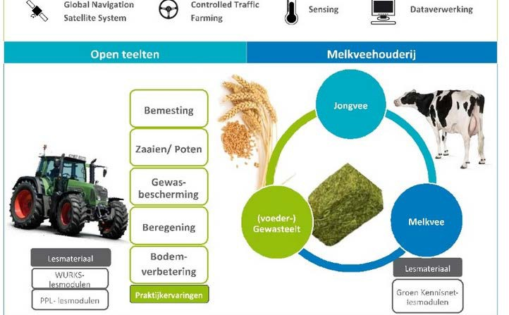
Klik op de homepagina op (Voeder-)Gewasteelt, zie rode cirkel in de afbeelding hieronder.

Lees de tekst en beantwoord de vragen hieronder. Om de vragen te kunnen beantwoorden moet je ook de pagina’s bekijken die aan deze pagina gelinkt zijn.

Vragen:
T) Welke 6 fases worden binnen de gewasteelt onderscheiden?
1.
2.
3.
4.
5.
6.

U) 1. Wat is het doel van kilveren/draineren doormiddel van 3D GPS?
Antwoord:

V) Noem 3 voordelen en 3 nadelen van het gebruik van 3D GPS.
Voordelen:
1.
2.
3. Nadelen:
1.
2.
3.
W) Wat bedoelen we met precisiebemesting?
Antwoord:
X) Wat is het doel van plaats specifiek bemesten?
Antwoord:

Y) Welke toedieningstechnieken worden onderscheiden?
Antwoord:

Z) Hoe wordt het specifiek toepassen van gewasbescherming gedefinieerd?
Antwoord:

AA) Wat is het voordeel van het specifiek toepassen van gewasbescherming?
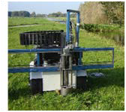
Antwoord:

BB) Hoe werkt zuringplantherkenningssysteem RUUD?
Antwoord:

CC) 1.Hoe werkt de opbrengstmeter op de grasmaaier?
Antwoord:

2. Welk voordeel kan een veehouder hiermee doen? Antwoord:

DD) 1.Hoe werkt de opbrengstmeter op de balenpers?
Antwoord:

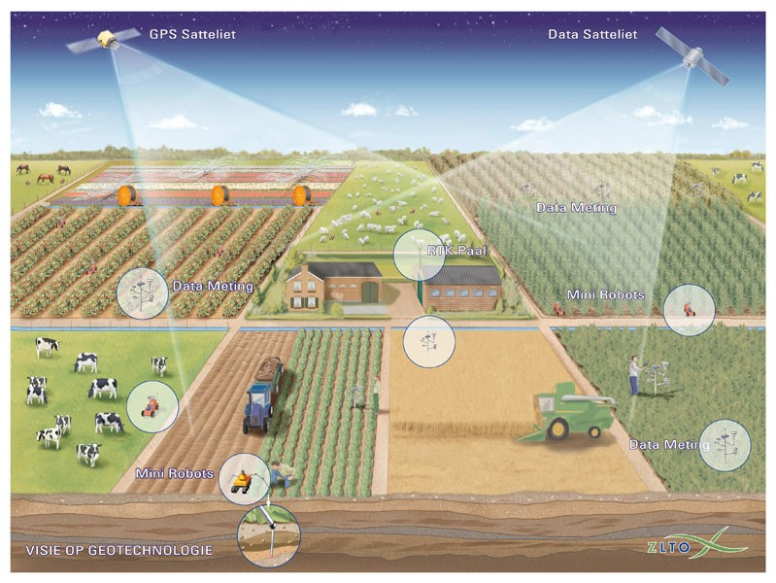
Bron: ZLTO

Klaar met dit werkblad en wil je nog meer weten? Kijk hier ook eens…

http://www.precisielandbouw.eu/
Site van Wageningen UR. Op deze site vind je informatie over precisielandbouw (PL) in open teelten.

http://www.ruud.wur.nl/
Site over praktisch toepasbare robot ter bestrijding van ridderzuring. Met name te gebruiken door biologische melkveehouders.

http://www.spaceoffice.nl/nl/Satellietdataportaal/
Site van de rijksoverheid. Het Satellietdataportaal ontsluit actuele ruwe satellietdata van Nederland aan Nederlandse gebruikers. Nederland kan door de centrale inkoop van data op een efficiënte manier aan de benodigde informatie komen (beleid), maar ook het bedrijfsleven en onderzoeksinstituten een voorsprong geven op het buitenland.

